Sajtóközlemény

Budapest, 2012. december 28.

Külföldről érkező folyók vízhozamának és vízminőségi paramétereinek távmérését biztosító, több mint fél milliárdos beruházás valósult meg.

A Víz Keretirányelv (VKI, 60/2000. EK) az Európai Közösség által meghirdetett vízpolitika, melynek keretében a tagállamok részéről kitűzött cél a felszíni és felszín alatti vizek jó állapotának elérése, illetve ennek fenntarthatóvá tétele. A VKI 2007 évi ország-jelentése meghatározta az ország felszíni vizes monitoring vizsgálatainak helyét 384 ponton, különböző víztesteken, amelyeken a hidrológiai paraméterek (vízállás, vízhozam) mérése is szükséges. Ezek közül kiemelt jelentőségűek a határszelvények, mivel felszíni vízkészleteink több, mint 97 %-a határainkon kívülről érkezik.

A VKI célkitűzést hazánk többek között Uniós támogatású projektek megvalósításával kívánja elérni. Ennek egyik részeként, a Kohéziós Alap társfinanszírozásával, a Környezeti és Operatív Program (KEOP) keretében támogatott „Külföldről érkező kis- és közepes folyók vízhozamának és fiziko-kémiai paramétereinek automatikus távmérése” című projektet valósította meg. A beruházással a projekt Kedvezményezettje, az Országos Vízügyi Főigazgatóság a már meglévő automata vízhozammérő állomásokat bővítette ki 12 ultrahangos vízhozammérést biztosító automata távmérő állomás létesítésével. A kijelölt szelvények a Mosoni-Duna, az Ipoly, a Sajó, a Bódva, a Hernád, a Bodrog, a Tisza, a Szamos, a Sebes-Körös, a Fekete Körös, a Fehér-Körös és a Rába határszelvényeinél helyezkednek el, amelyek közül 9 esetben a vízhozam, 10 db állomásnál a vízminőség mérő monitorrendszer került kiépítésre. Az elkészült állomások műszaki átadás-átvétele 2012.12.17-i nappal zárult.

Az automatizált vízhozam-mérést végző észlelő pontokon ultrahangos vízsebességmérő készülékekkel történik a vízsebesség folyamatos mérése, a vízrajzi mérési szabványnak megfelelő vízszintméréssel együtt. A tervezésnél sebességváltozást mérő mérőkeresztes, illetve a Doppler-hatást kihasználó radarberendezéseket egyaránt alkalmaznak, általában legalább két, kisvízi és árvízi szinten. A vízminőségi paraméterek között a hőmérséklet, pH, vezető képesség és oldott oxigén mérése történik meg, ami alkalmas a vízminőségi haváriák riasztására. A vízsebességek, vízállások mérése, és ebből a vízhozamok számítása kiemelten fontos az egyes vízfolyásokon levonuló árhullámok észleléseihez.

A korszerű berendezésekkel pontosabb mérések végezhetőek folyóinkon, melyek a Víz Keretirányelv (VKI) által előírt vízhasználati és vízminőségi célok megvalósítását, valamint a vízkészlet-gazdálkodás tervezését segítik elő.

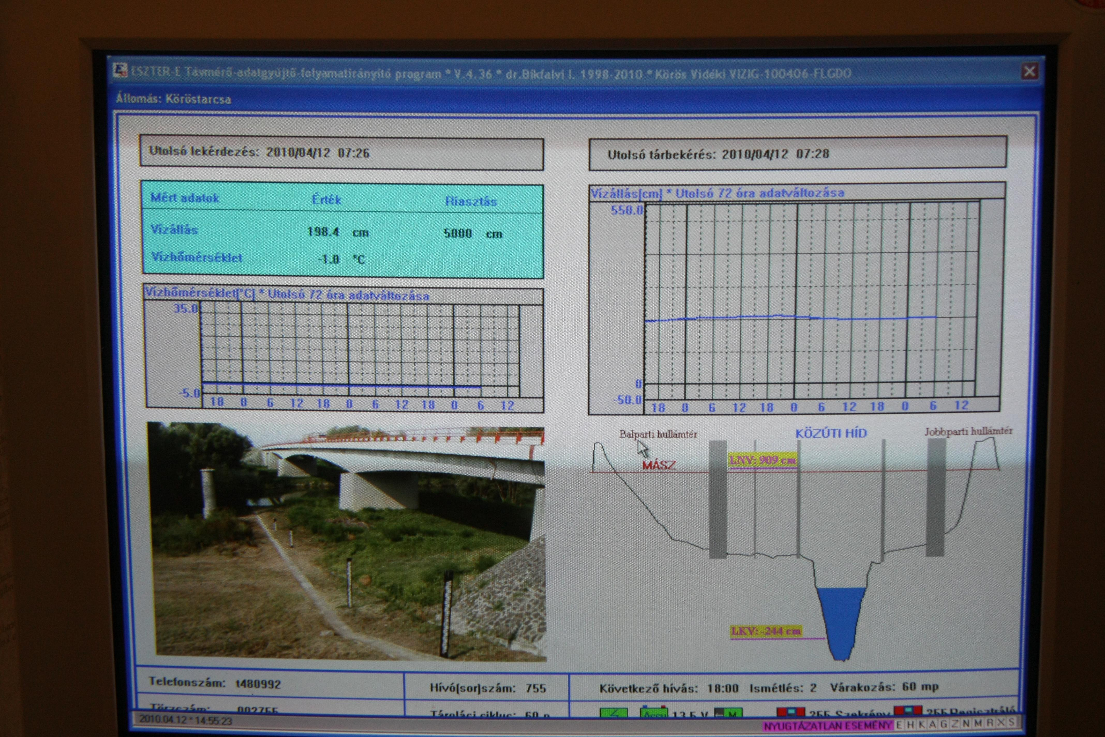

Távmérő-adatgyűjtő-folyamatirányító program

Az automata állomásokat meglévő törzshálózati észlelő pontokon, vagy azoktól hidrológiai szempontból megfelelő távolságban helyezték el, mederrézsűre, töltésre, műtárgyra, vagy közúti hídra szerelve. A javasolt műszerek a vízrajzi észlelésnél szabványos kialakításúak, korszerűek, a folyamatos hozammérés a hazai és nemzetközi gyakorlatnak megfelelő.

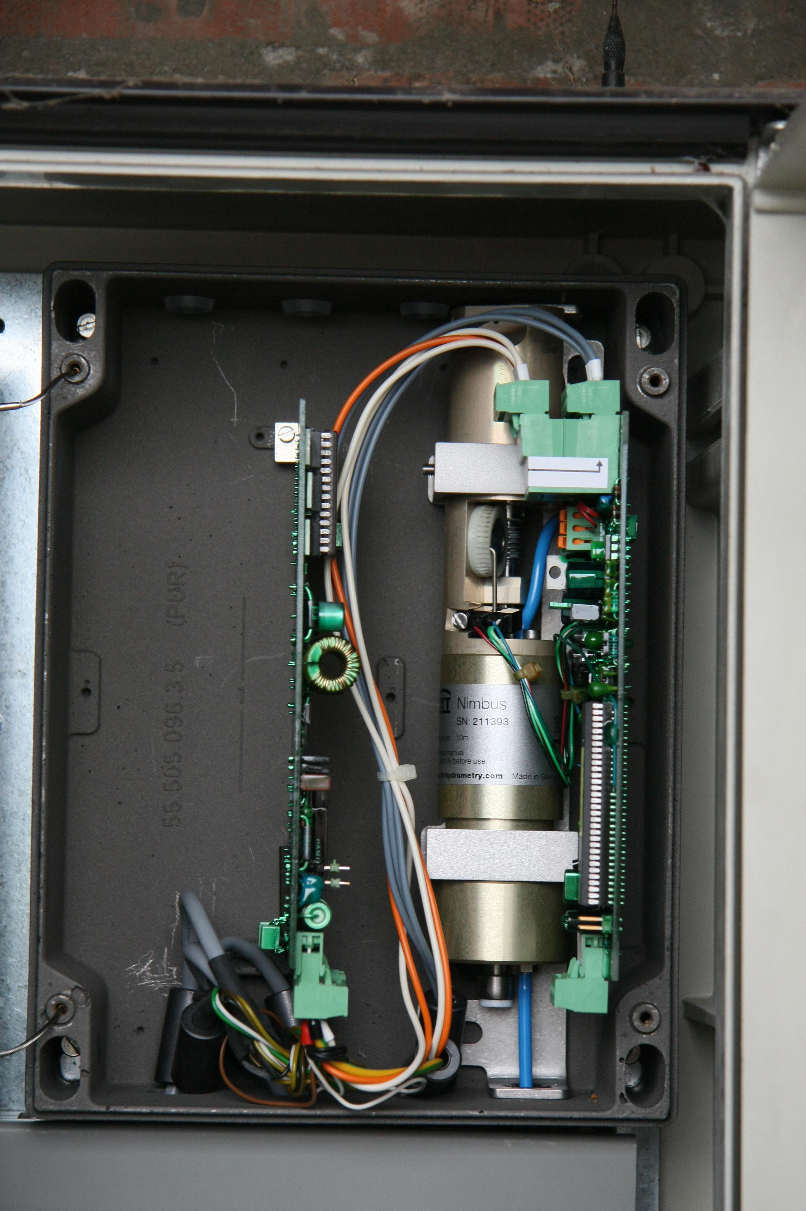
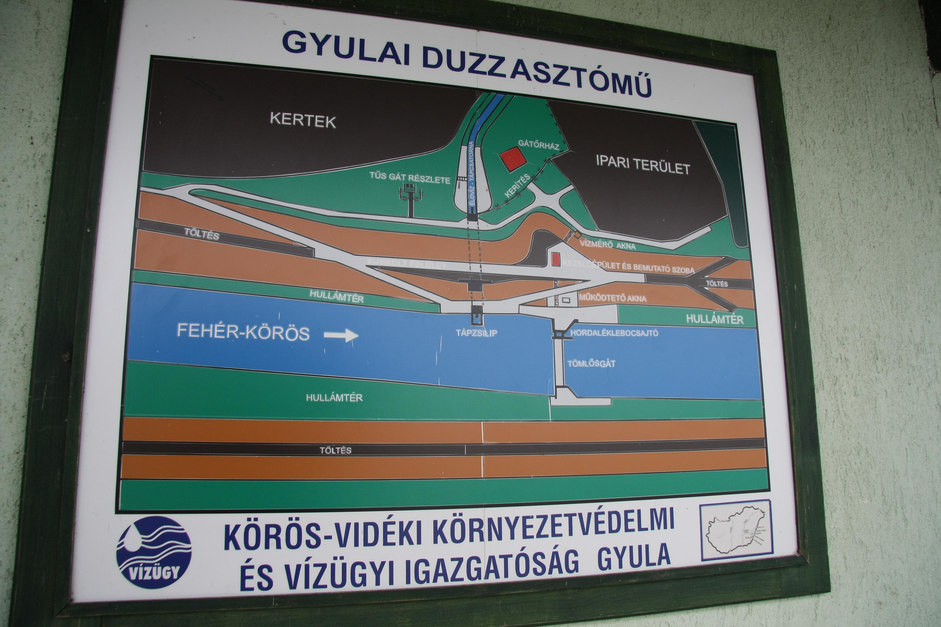

Gyulai duzzasztómű

Ultrahangos mérőberendezés

A mérőállomások központi egységei egy adatgyűjtőből, szünetmentes áramforrásból, villámvédelemből és egy adatrádióból épülnek fel.
Tápellátásuk közüzemi hálózatról, vagy napelemről, folyamatosan történik. Az adatátvitel GPRS technológiájú, amely állomásonként egy-egy modemet tartalmaz. A műszeradatokat a területi kezelő VIZIG-ek kérhetik le GPRS modemen keresztül. Az új állomáselemeket az adott környezetvédelmi és vízügyi igazgatóság távmérő hálózatába kell beilleszteni.

További információ:

http://kkfat.vizugy.hu/

Bővebb információ:

Sajtóinformáció és interjúegyeztetés:

Fükő Adrienn

PR Vezető

PResston PR

Csatárka Irodaház
1025 Budapest
Csatárka út 82-84.

T (+ 36 1) 325 94 88

F (+36 1) 325 94 89
M (+36 30) 769 8697
adrienn.fuko@presstonpr.hu


www.presstonpr.hu

Országos Vízügyi Főigazgatóság
1012 Budapest, Márvány utca 1/D
www.ovf.hu
ovf@ovf.hu
www.ujszechenyiterv.gov.hu

